Jkhjhsdfksdbfhnvdshfvgdsvfkjdgsajgbfbdsa,fvudsgfbasdmf m

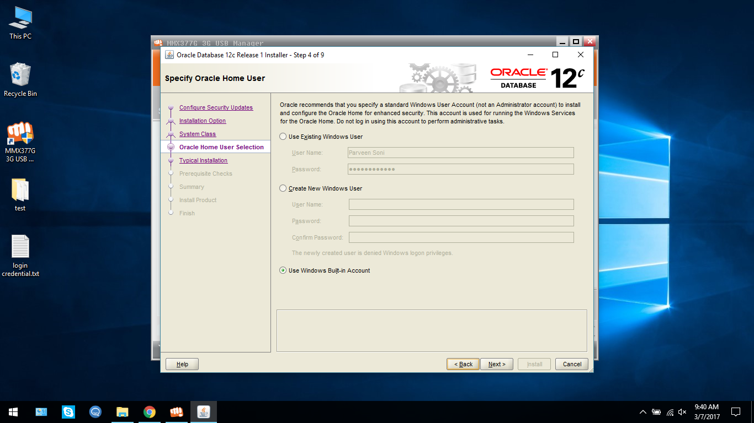

**Werwerwerwer**

**erterter**